Міністерство освіти і науки України

Національний технічний університет України «Київський політехнічний інститут імені Ігоря Сікорського"

Факультет інформатики та обчислювальної техніки Кафедра інформатики та програмної інженерії

Звіт

з лабораторної роботи №8 з дисципліни

«Основи програмування 2. Модульне програмування»

«Файли даних»

Варіант №24

Виконав студент ІП-14 Прокопенко Олексій Анатолійович

(шифр, прізвище, ім'я, по батькові)

Перевірив ст. вик. Вітковська І. І.

( прізвище, ім'я, по батькові)

Київ 2022

**Лабораторна робота №2**

**Тема:** Файли даних. Текстові дані.

**Мета роботи:** вивчити особливості створення і обробки текстових фалів даних.

**Завдання:**

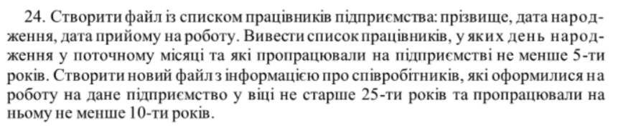

**Код на С#:**

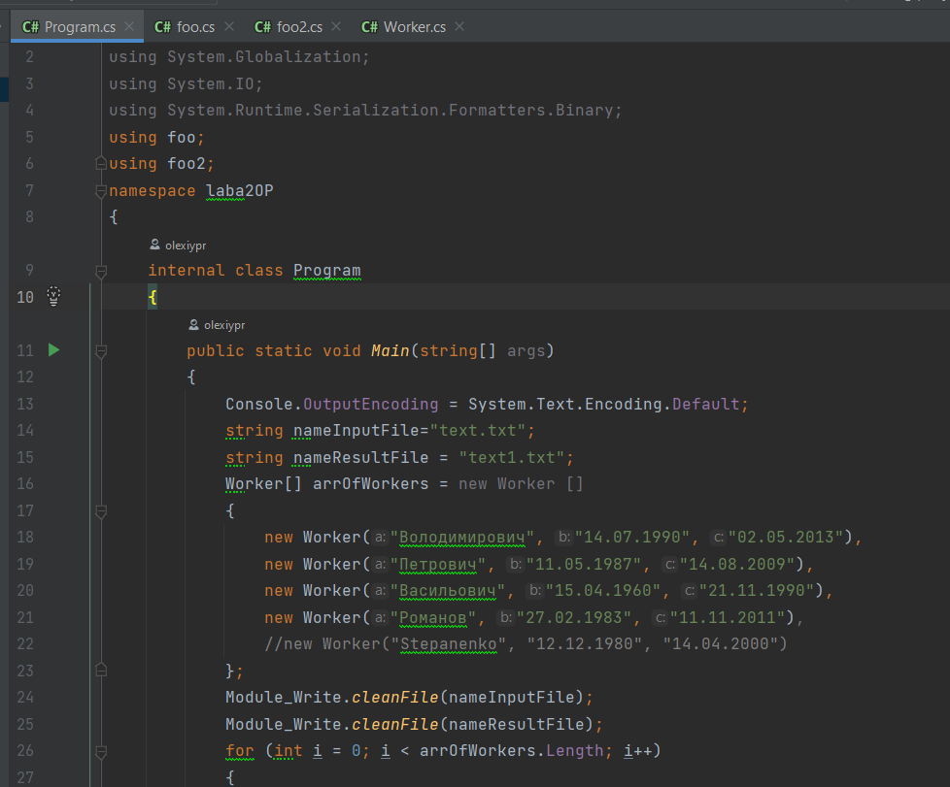

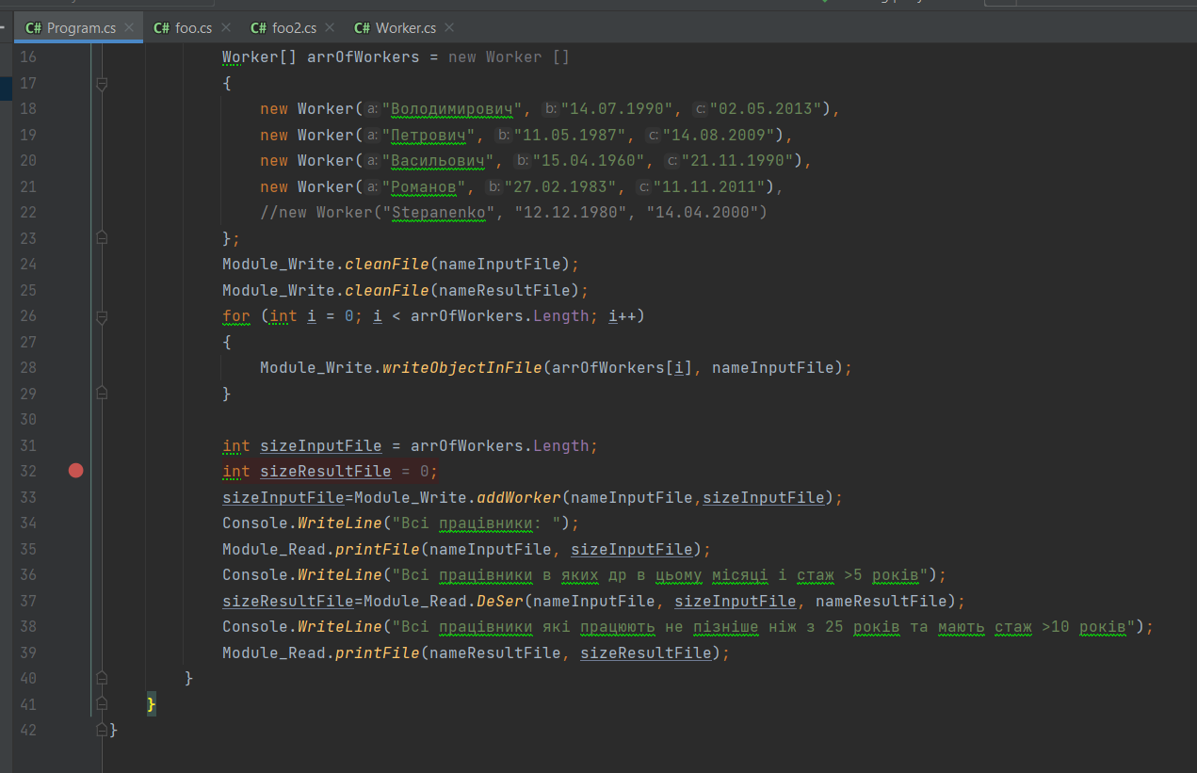

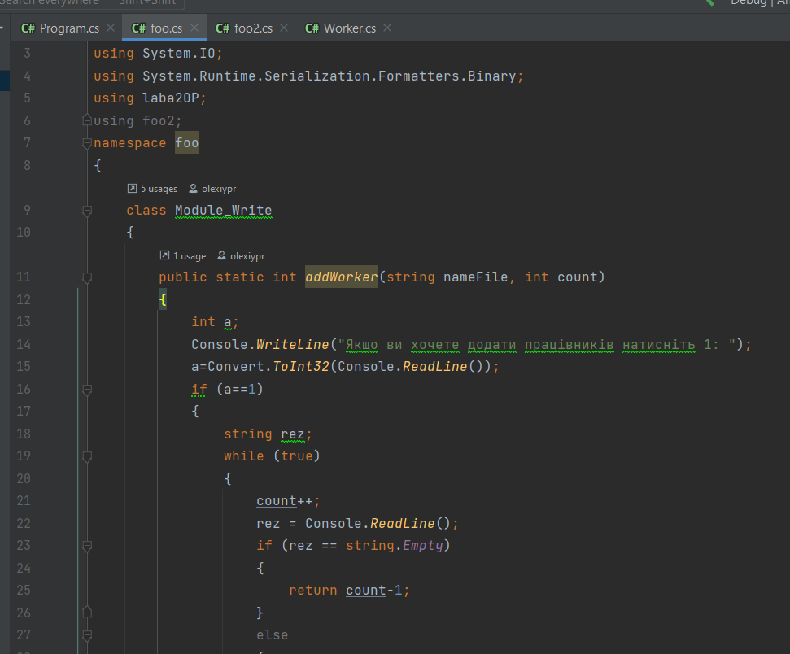

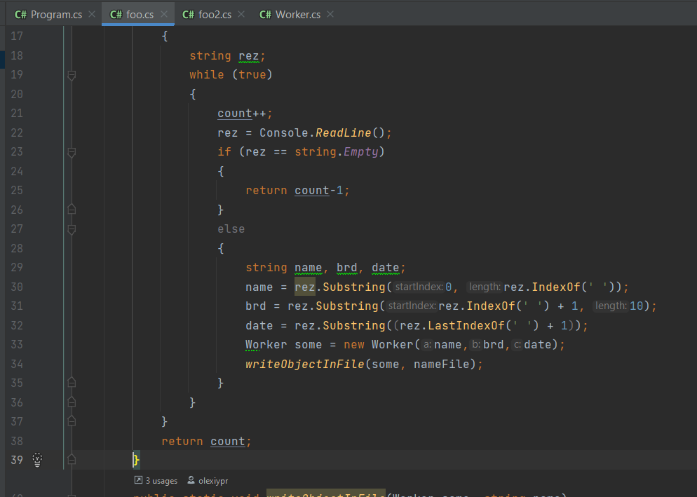

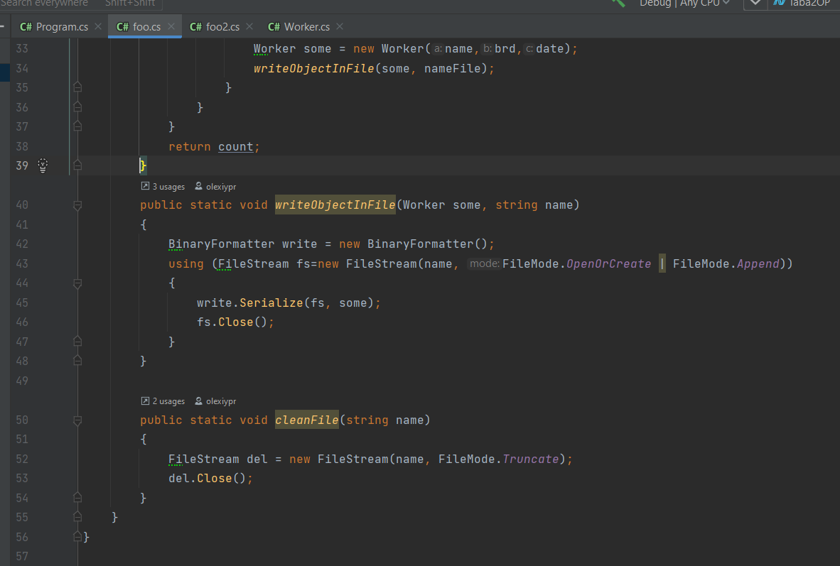

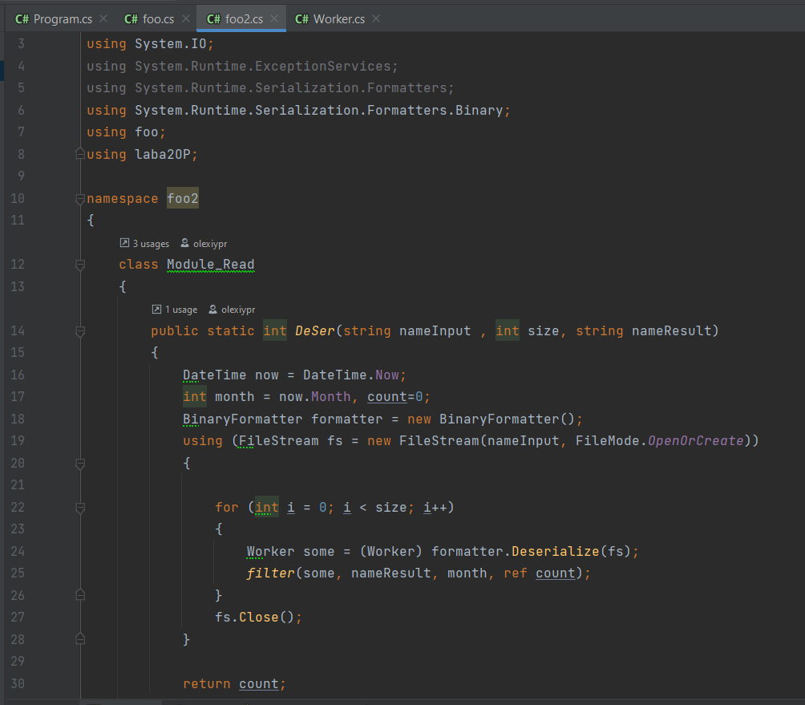

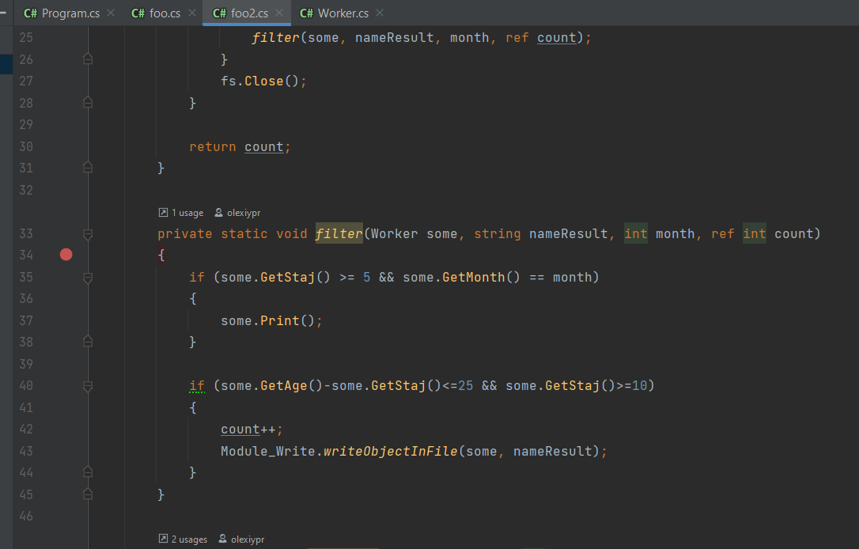

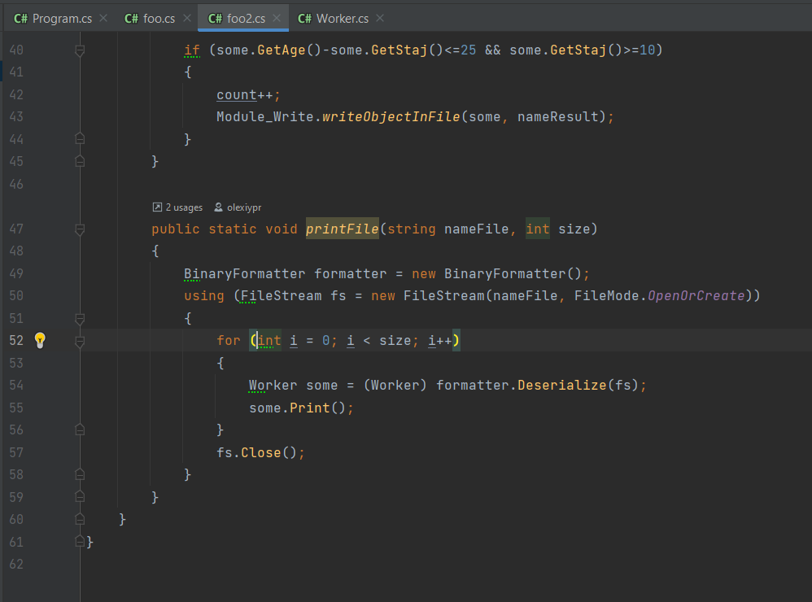

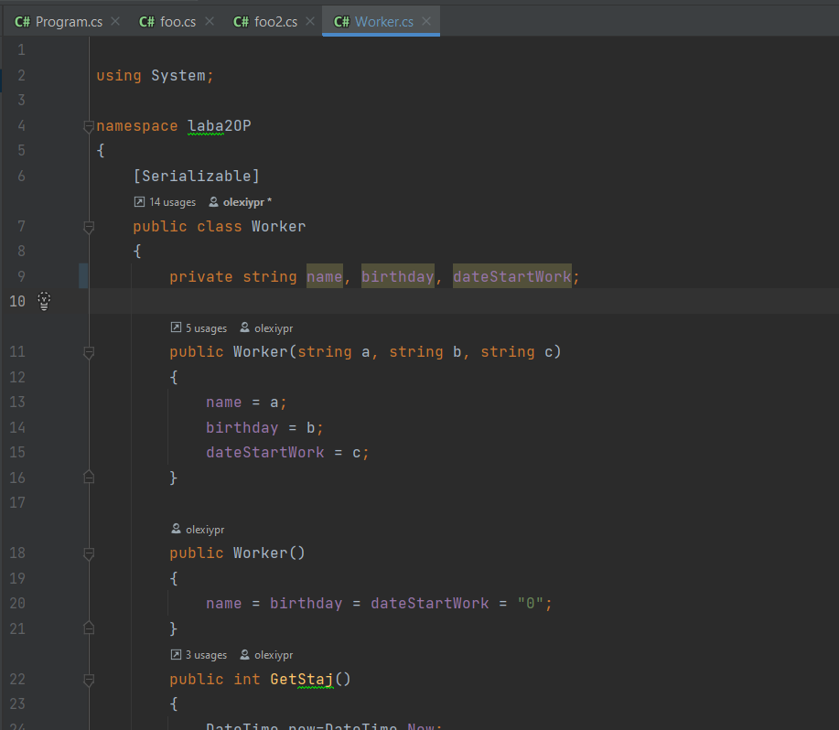

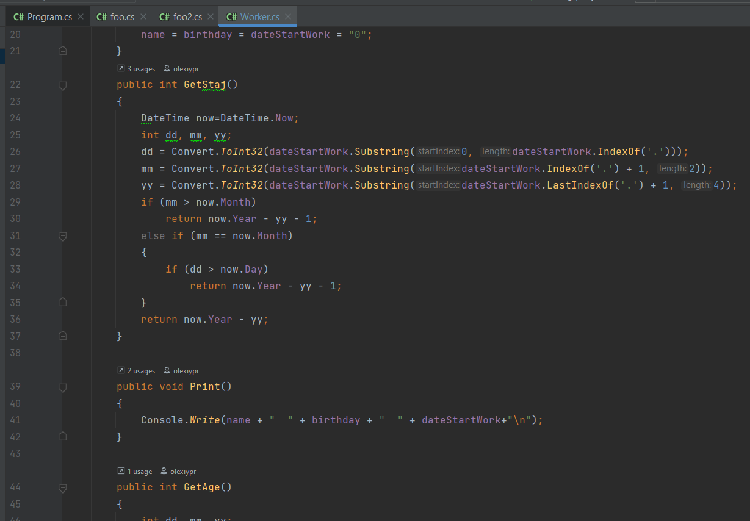

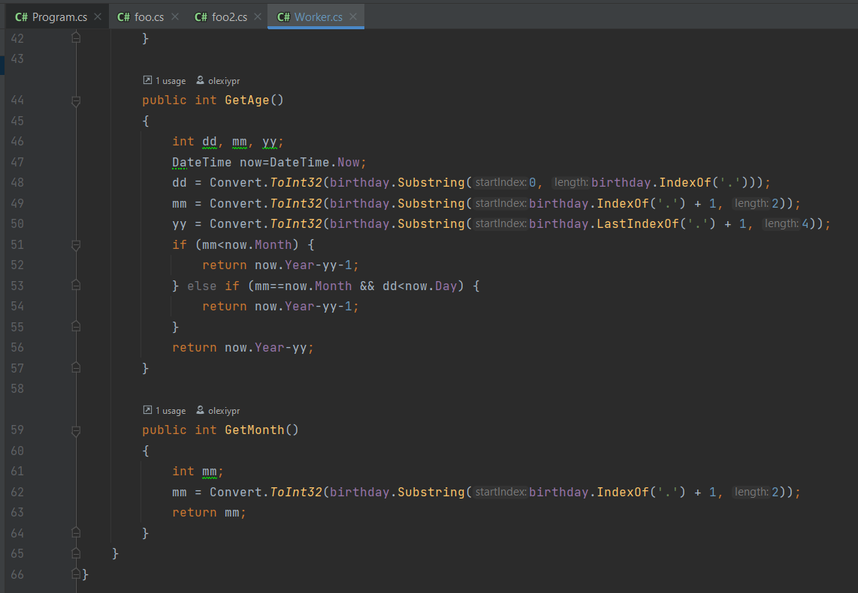

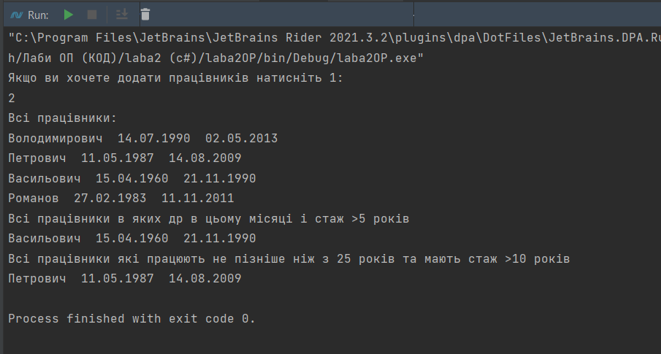

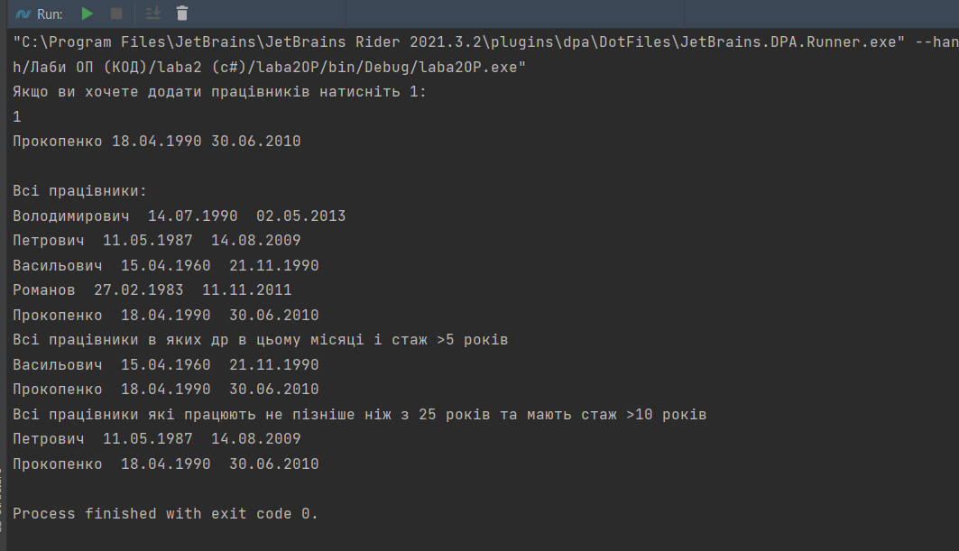

**Код на python:**

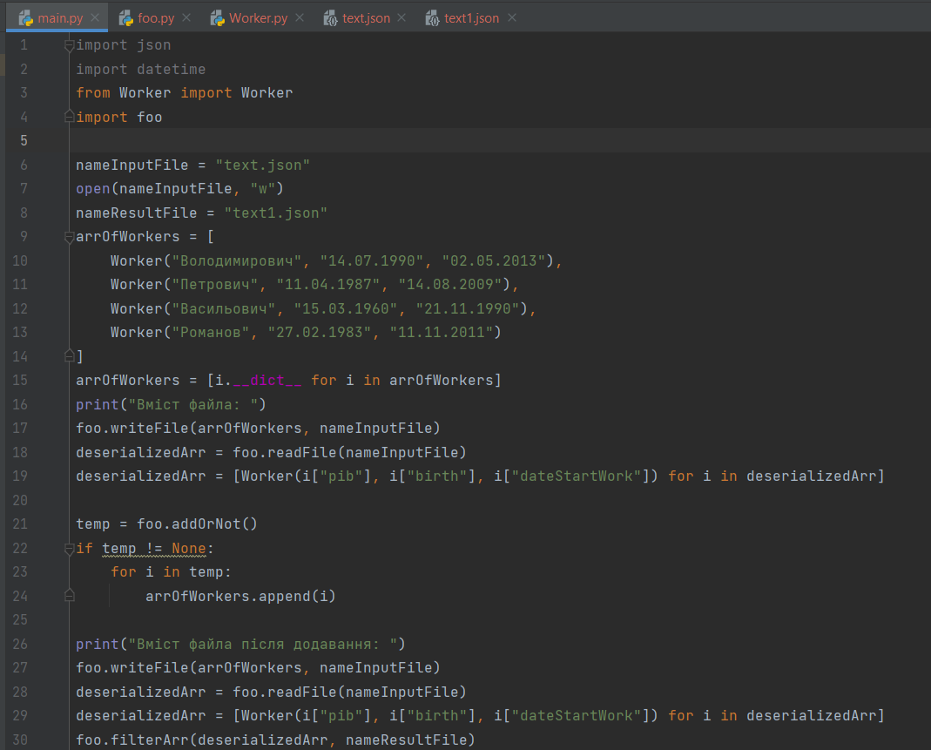

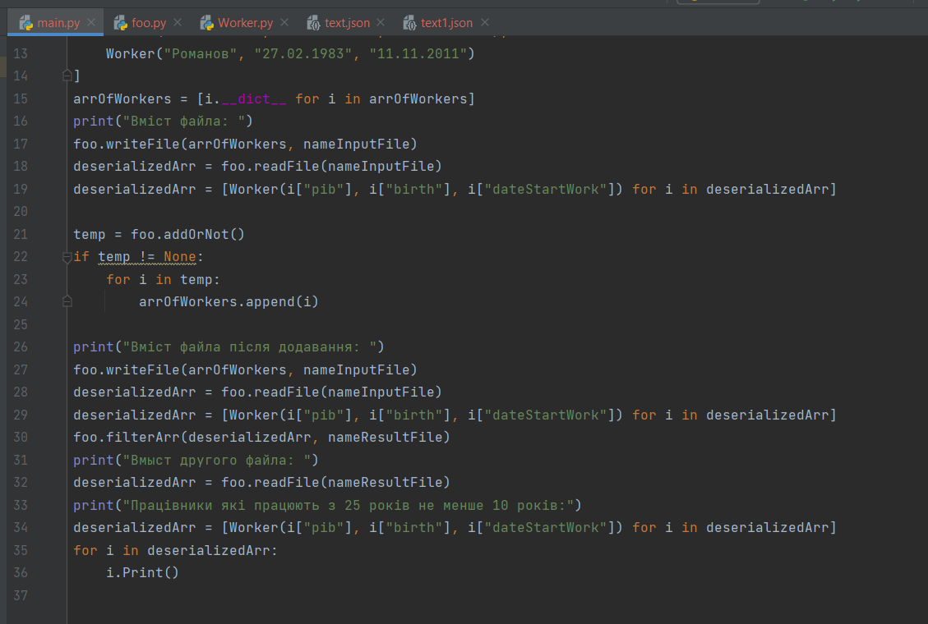

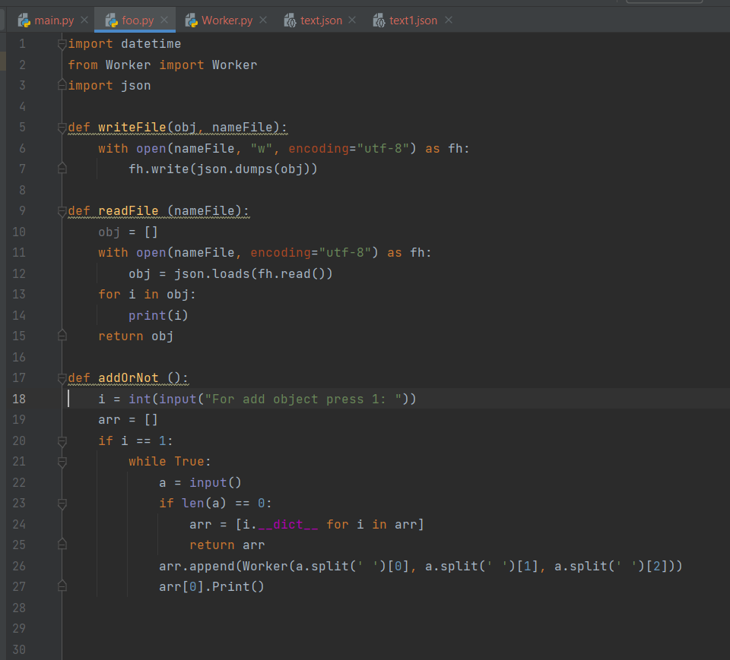

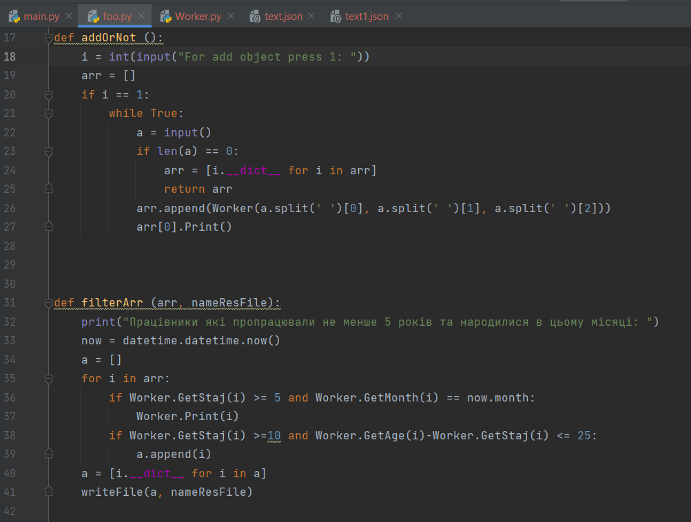

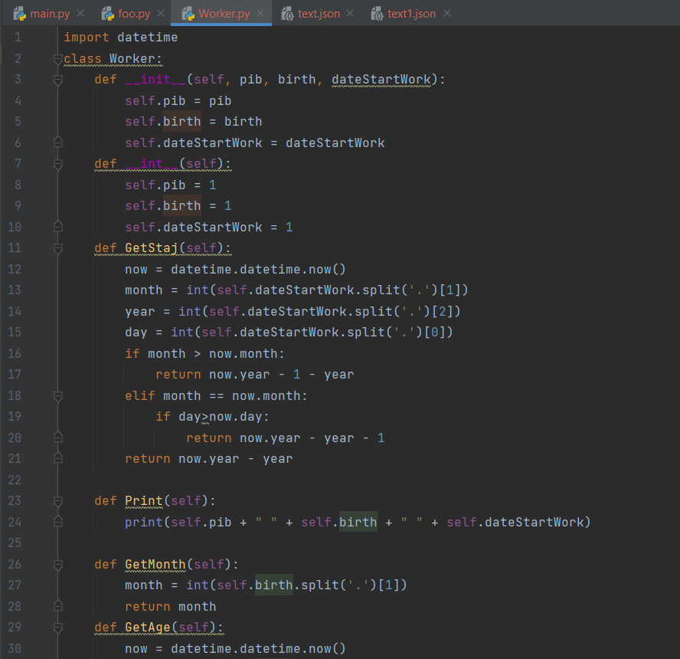

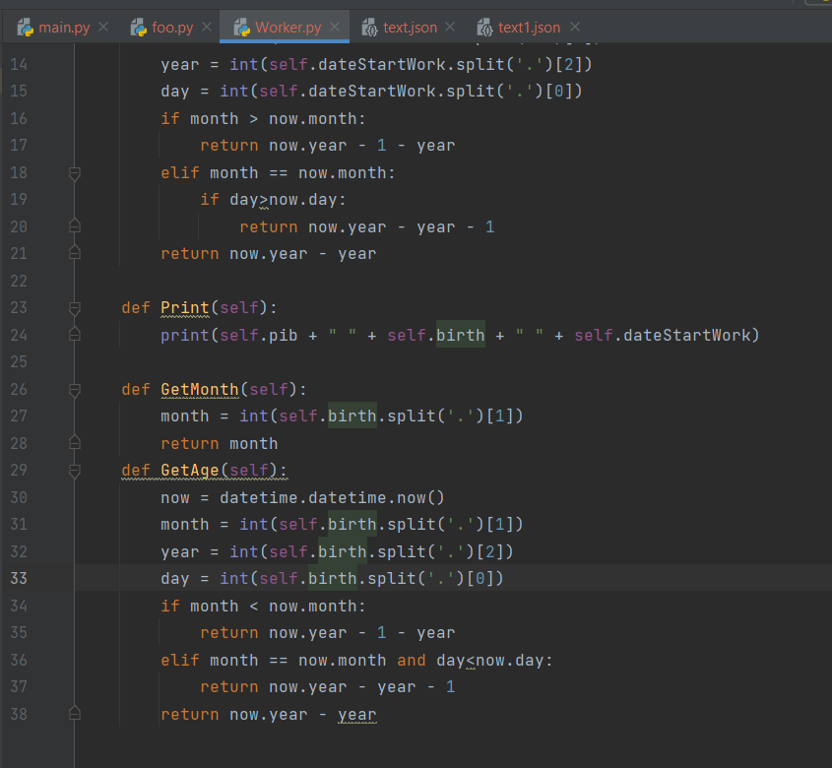

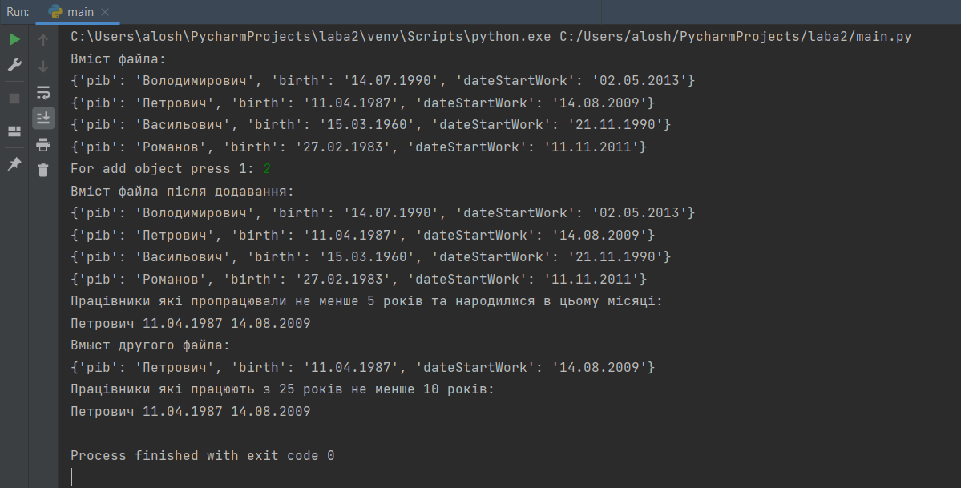

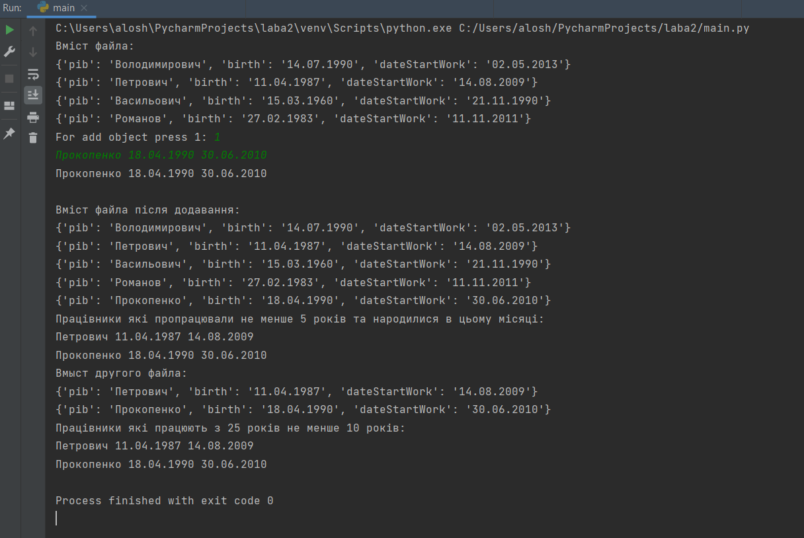

**Висновок:** під час виконання лабораторної роботи я навчився працювати з бінарними файлами: записувати та зчитувати об’єкти, створювати бінарні файли, навчився працювати з файлами з розширенням .json (перетворювати об’єкти на json-ряжок і навпаки). Ще я опанував клас datetime для роботи з поточною датою і часом.